ACTES DE BAPTEME DE

GARNIER MICHEL
05/04/1700 00:00

B896
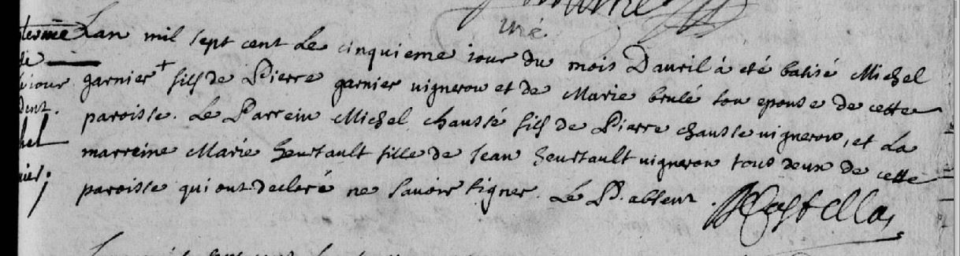
Transcription

L'an mil sept cent le cinquieme jour du mois d'avril a été batisé Michel GARNIER fils de Pierre GARNIER vigneron et de Marie BRULE son epouse de cette paroisse. Le parrein Michel CHAUSSE fils de Pierre CHAUSSE vigneron et la marreine Marie HEURTAULT fille de Jean HEURTAULT vigneron tous deux de cette paroisse qui ont déclaré ne savoir signer.

